Fisher-Price® 附充氣球嬰兒玩具主動更換通知
附件3

美泰兒公司對以下產品發出主動更換通知。

美泰兒公司目前與相關商品安全單位合作，就數項Fisher-Price®附充氣球嬰兒玩具進行自願性主動更換行動。這些嬰兒玩具所附的充氣球的活拴可以拆下，而造成幼兒噎到窒息的危險。

這些嬰兒玩具所附的充氣球的活拴可以拆下，而造成幼兒噎到窒息的危險。

本次主動更換產品範圍如下：

73408 Baby Playzone™ Crawl & Cruise Playground™ (中文譯名：爬行暢遊遊樂場)
C3068 Ocean Wonders™ Kick and Crawl™ Aquarium（中文譯名：海洋遊戲地墊)
H8094 Ocean Wonders™ Kick & Crawl Aquarium（中文譯名：海洋遊戲世界)
K0476 Bat & Score Goal(中文譯名:趣味多功能足球門)

其他附有充氣球的Fisher-Price產品，則沒有包含在此次主動更換範圍內。

請依照以下程序來判斷您的Fisher-Price® 附充氣球嬰兒玩具是否屬於本次主動更換範圍。

請先將您的Fisher-Price® 附充氣球嬰兒玩具移至近處。

甲組
73408 The Baby Playzone™ Crawl & Cruise Playground™ | 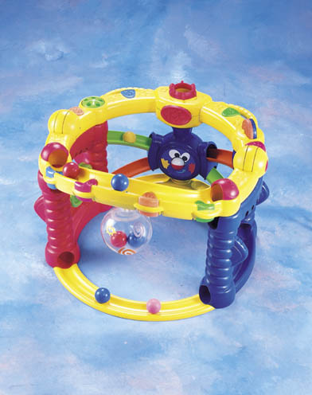 | J0327 Bat & Score Goal |  | 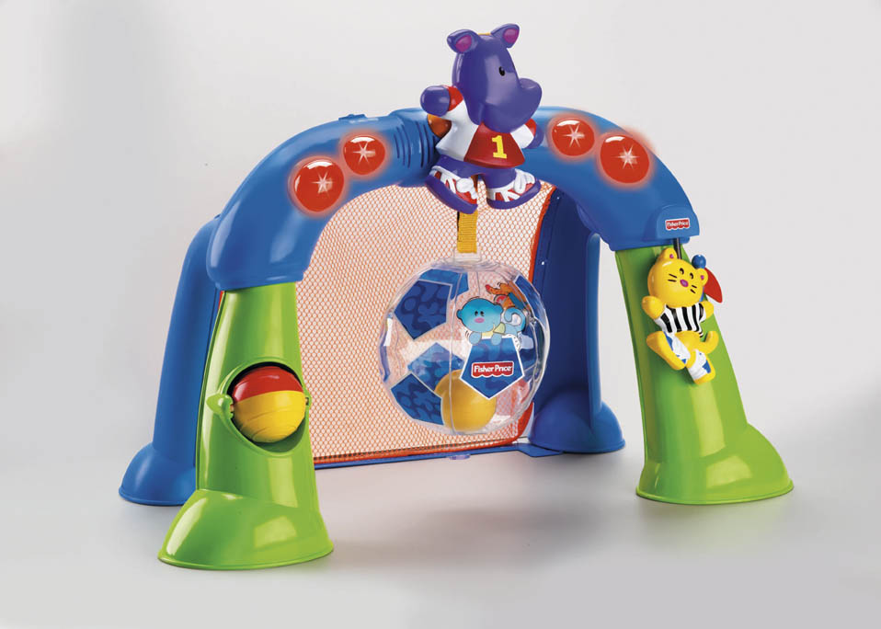
C3068 Ocean Wonders™ Kick & Crawl Aquarium

乙組
H8094 Ocean Wonders™ Kick & Crawl Aquarium | 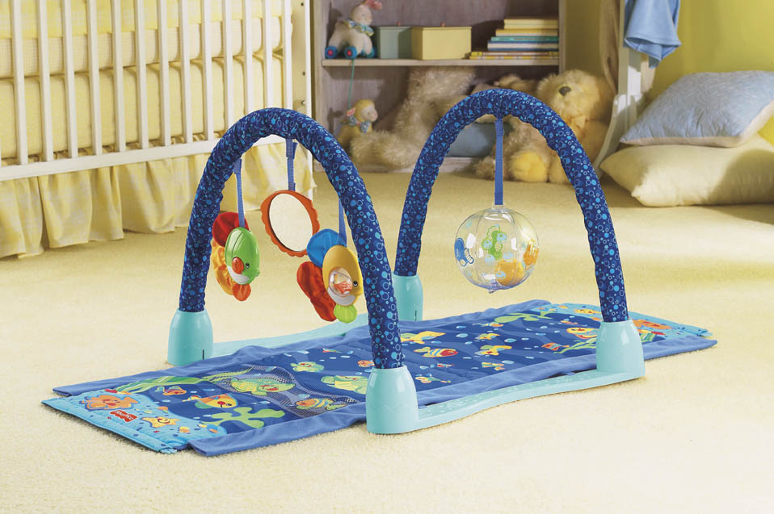

其他附有充氣球的Fisher-Price產品，則沒有包含在此次主動更換範圍內。

(1) 如果您的玩具並非上面圖片所示的任一產品，您的產品即非屬本次主動更換範圍，您可以繼續安心的使用。

(2)如果您的Fisher-Price® 附充氣球嬰兒玩具為甲組玩具中的一項，即屬本次主動更換範圍。
請立即停止使用您的Fisher-Price® 附充氣球嬰兒玩具。

(3)如果您的Fisher-Price® 附充氣球嬰兒玩具為乙組玩具中的一項，請檢查產品上6碼日期碼的第4碼：

H8094 Ocean Wonders™
Kick & Crawl Aquarium
(日期碼標示在標籤上)
(1) 如果您的Fisher-Price® 附充氣球嬰兒玩具的6碼日期碼的第4碼為8或更多，您的產品即非屬本次主動更換範圍，您可以繼續安心的使用。

(2)如果您的Fisher-Price® 附充氣球嬰兒玩具的6碼日期碼的第4碼為7或更少，即屬本次主動更換範圍。
請立即停止使用您的Fisher-Price® 附充氣球嬰兒玩具。

如果您的玩具屬於本次主動更換範圍，或您有其他相關問題，請聯絡消費者電話查詢熱線以獲得進一步說明。（886） 2 7707 0277

